**虚谷号快速入门（V1.2）**

**文档撰写 谢作如**

当你拿到一块全新的虚谷号，不要急着找显示器，接鼠标和键盘。只需要一条USB线，我们就可以使用U盘、无线等模式进行编程。即插即用、快速上手，这是虚谷号的追求。只有这样，虚谷号才算得上一块为中小学教学量身定做的开源硬件。

**1. 虚谷号能做什么？**

虚谷号的用户群体是高年级的学生，是学生熟悉了掌控板、Arduino或者micro:bit等开源硬件之后，希望进一步学习而选择的开源硬件。因此，在创客教育方面有“掌控生虚谷”的说法。

掌控板和Arduino都是属于单片机，功能和算力都有限，做不了太复杂的工作，比如Arduino、micro:bit连上网都做不到，更不要说体验或者学习人工智能了。虽然借助于一些类似AI摄像头的扩展模块，Arduino也能做一些智能识别的工作，那毕竟很有限。虚谷号则定位在物联网、人工智能这两个方面，使用标准的Python语言来控制硬件，和高中新教材完全一致。

一般来说，虚谷号的用途可以分为三大部分：

* Python编程：学习Python要装太多的库，借助虚谷号可以不用装任何软件，利用浏览器就能学习。
* 人工智能体验和编程：虚谷号内置了百度AI开放平台和OpenCV之类AI相关库，可以实现很多人工智能的应用，打开内置的学习笔记，既可以运行体验，也能修改代码在线编程。
* 物联网和智能家居：作为“虚谷物联”项目的最重要组成部分，虚谷号内置了SIoT服务器和必要的库，加上GPIO功能，做物联网数据采集和远程控制非常方便。

**2. 推荐学习路径**

不同用户，学习虚谷号的路径是不同的。

1）已经有树莓派之类的学习经验的用户。

可以直接使用主机模式（电脑模式），用Python代码控制GPIO非常方便。周边扩展和Arduino完全兼容。

2）有Arduino、掌控板编程经验的用户。

建议使用U盘模式和无线模式。你会发现，掌控板的MicroPython语法和虚谷号完全一致，掌控板不容易做的摄像头识别、网络爬虫等任务，虚谷号可以轻松驾驭。

3）零基础用户。

建议使用无线模式，直接从代码编程开始。因为如果是高年级的学生，完全可以跳过图形化编程这一环节。

**注意：**

不管是哪一类用户，我们都强烈推荐使用**无线模式给虚谷号编程**！

**3. 从设置Wi-Fi开始**

你需要准备一个无线路由器，让电脑和虚谷号连接同一个Wi-Fi信号，相互之间可以访问。还需要一条USB线，micro usb口的，就是那种随处可见的手机充电线。

给虚谷号设置Wi-Fi的基本步骤：

1）将USB线连至虚谷号的OTG口（请选择正确的USB口）。

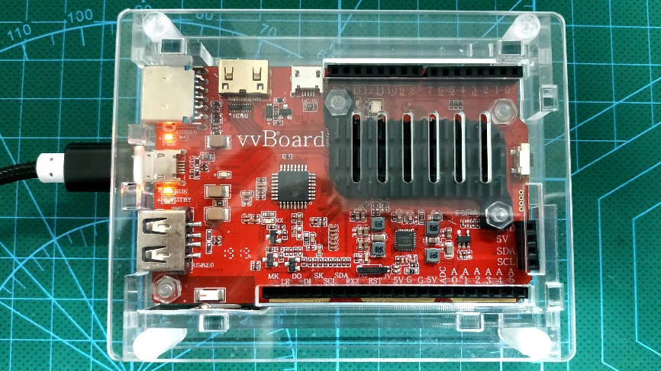

2）稍后，系统会将虚谷号识别为一个U盘。

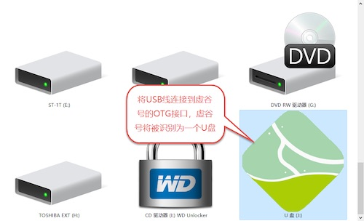

3）打开vvBoard的文件夹，找到vvBoard_config文件。

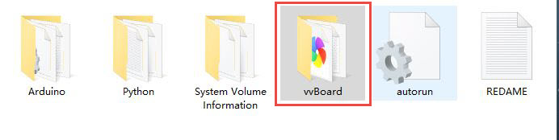

4）用记事本编辑vvBoard_config文件。

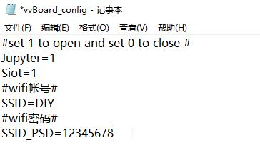

将SSID和SSID_PSD改为你的Wi-Fi账号密码，保存配置文件。

5）按下虚谷号的RST键，U盘会暂时消失，等再次出现时，vvBoard的文件夹会出现两个新的快捷方式。

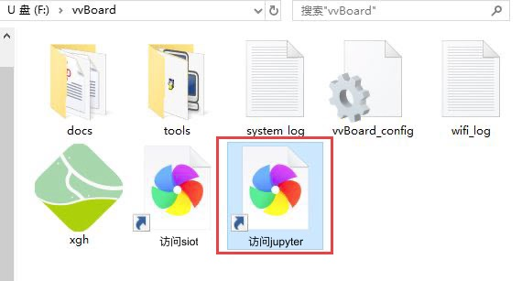

双击“访问Jupyter”，此时浏览器（推荐谷歌浏览器）将打开Jupyter的登录页面，登陆密码为“scope”。在Jupyter的界面下，可以给虚谷号编程、安装软件。

**注意：如果你的虚谷号接上后不能出现U盘，或者无法连上网络，一般来说是因为USB口提供的电流不够大，请在虚谷号的电源口再接一个2A以上的电源（如充电宝）。**

**4. 开始Python编程**

打开Jupyter，将看到虚谷号的vvBoardBook文件夹中内置了很多学习笔记。这些笔记既包含了代码又有各种解释文字，可以作为编程课程来使用。

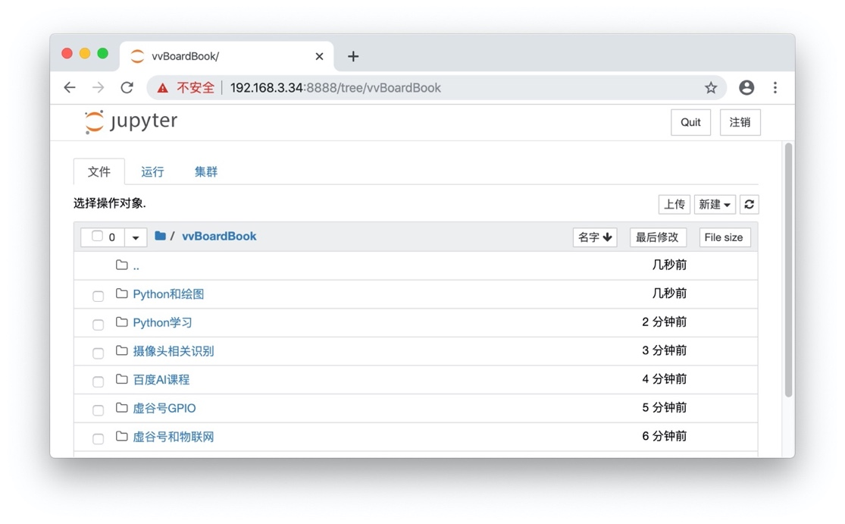

以张路、谢作如编写的《Python快速入门教程》为例，用鼠标选中代码，点击上方的“运行”，在代码的下方即可看到运行效果。

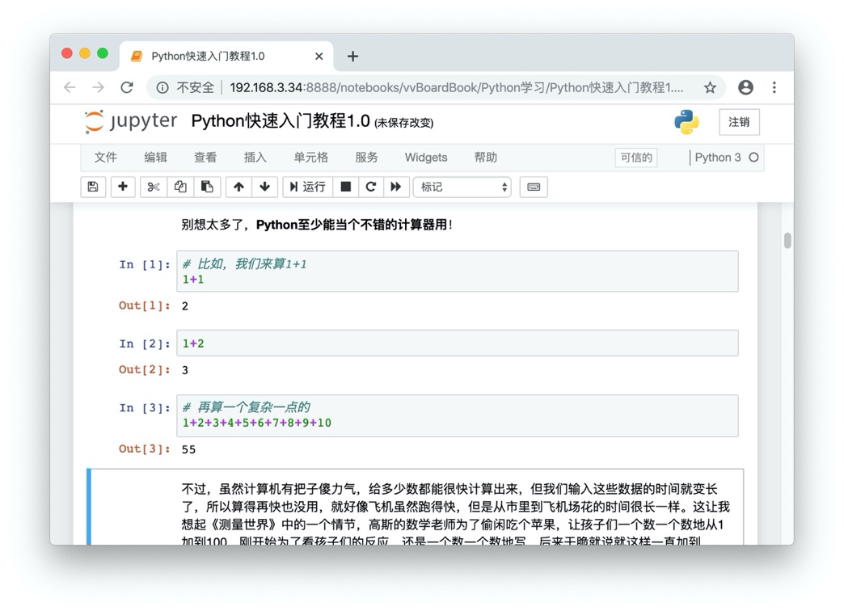

**5. 体验人工智能**

虚谷号内置了百度AI开放平台，可以实现很多人工智能的应用，打开内置的学习笔记，即可体验AI的强大功能。当然，你也可以在线修改代码，观察不同的运行结果。

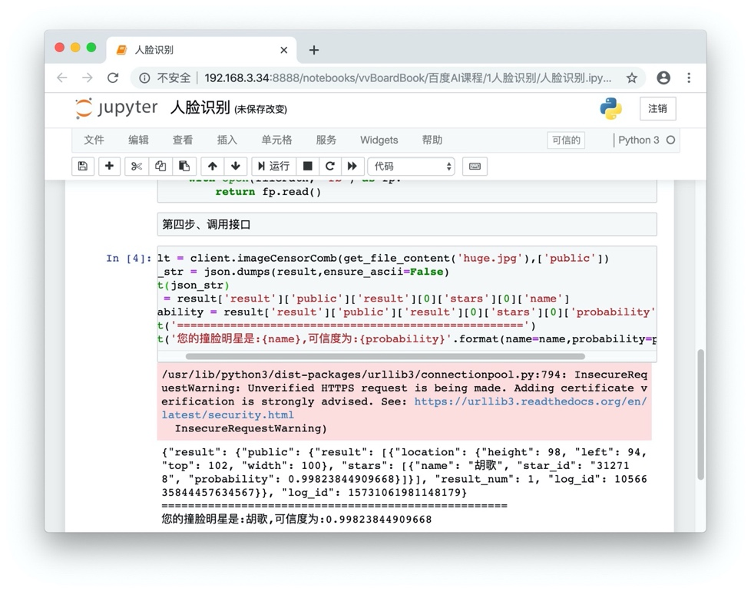

**注**：虚谷号中提供了一个公用的百度AI用户，可能会受到百度AI平台“申请次数过多”的限制，建议申请一个百度AI平台用户，然后修改代码中的用户参数。

**6. 体验物联网和智能家居**

虚谷号内置了SIoT服务器和SIoT库（基于MQTT协议），加上GPIO功能，做物联网数据采集和远程控制非常方便。

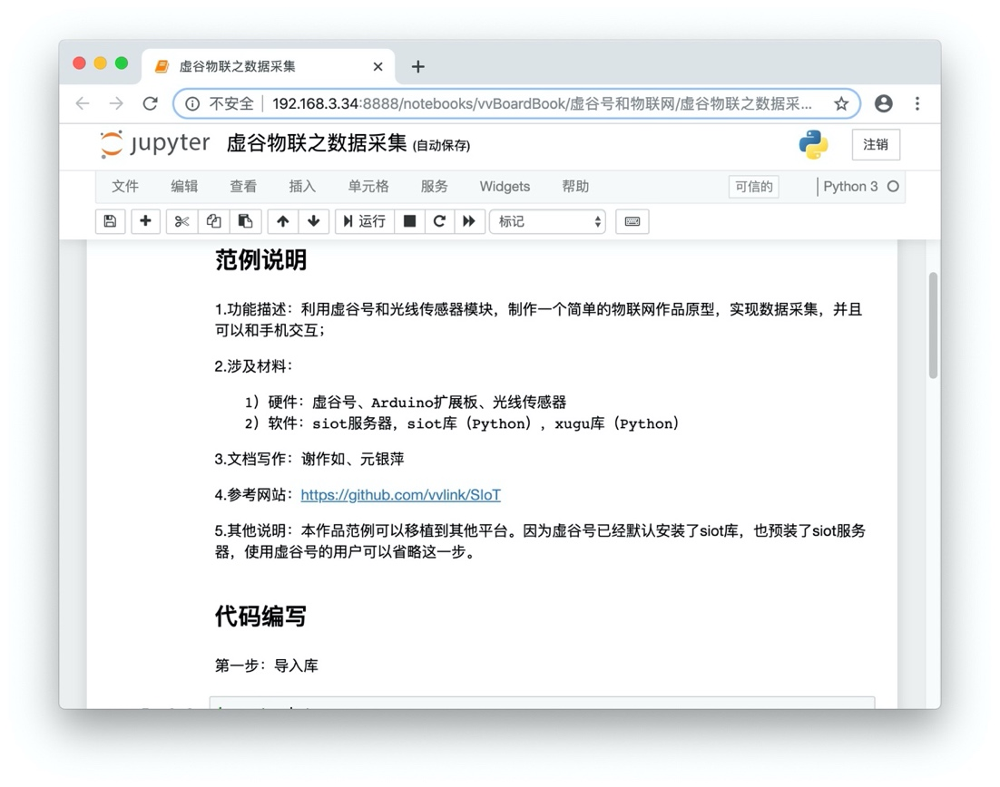

关于虚谷物联的更多内容，请访问：<https://github.com/vvlink/SIoT>

**7.关于虚谷号的问和答**

自从虚谷计划启动以来，常常有朋友问关于虚谷号的一些问题。挑几个最常见的来统一回答：

1）拿到一块全新的虚谷号，开始学习前还要做什么准备？

答：一条USB线，一个Wi-Fi信号，你就可以开始学习了。对了，你的电脑还要装谷歌浏览器。无论是安装软件、安装库、升级固件，都不需要外接鼠标键盘和显示器，通过USB线都能解决。为了运行稳定，最好准备一个2A以上的电源。

2）虚谷号入门需要多少时间？

答：如果有Python基础，那恭喜你，直接入门；如果有Linux基础，那说明早入门了；如果仅仅接触过Arduino、掌控板，那需要花时间熟悉一下开源硬件的代码编程，学习时间是花在学习语言上，不是花在虚谷号上。哪怕从来没有用过虚谷号，在Jupyter课程的支持下，做一个人工智能的简单应用，半小时就可以了。

3）虚谷号有教学课程吗？

答：虚谷号本来就是一台迷你电脑，任何关于linux、Python、PHP之类的课程，都可以是虚谷号的课程。同时，虚谷号自带了Arduino，绝大多数Arduino的课程，也可以直接用在虚谷号上。当然，虚谷号在教学应用方面做了很多优化，内置了常见的库。部分虚谷号测评专家，写了一些基于Jupyter的学习笔记，可以看成是虚谷号的课程。

4）虚谷号适合哪些人使用？

答：虚谷号面向高年级学生，尤其是中学生，重点关注Python的代码编程。你可以将虚谷号看成是一台“Linux电脑+Arduino”，用Linux系统处理复杂的信息，用Arduino来获取传感器信息和控制各种执行器。在虚谷号的帮助下，无论是物联网还是人工智能作品，都可以快速搭建。

5）相对于树莓派，虚谷号的优势在哪里？

虚谷号和树莓派一样，都是迷你电脑。但是虚谷号类似于Arduino和掌控板，接上电脑的USB口就能编程。这样一来，在机房中学习开源硬件就变得特别简单、方便。而且，虚谷号中内置了常见人工智能框架，学习AI编程特别方便。如果想用大班教学的形式用Python编程学习开源硬件，虚谷号是最好选择，没有之一。

6）通过无线模式如何安装软件和支持库？

虚谷号的jupyter提供了“终端”功能。通过“新建”-“终端”，可以在Web界面安装软件和支持库。还可以安装远程桌面服务，通过Windows的远程桌面软件即可远程访问。

想了解更多，请访问虚谷号官方文档。

地址：<https://vvboard.readthedocs.io/>

想购买虚谷号，请通过微信（搜索“虚谷号”），一些创客企业已经开始代理虚谷号，DF商城即将上线。